新 书 推 荐

中文书名：《冰缘上的北极熊》
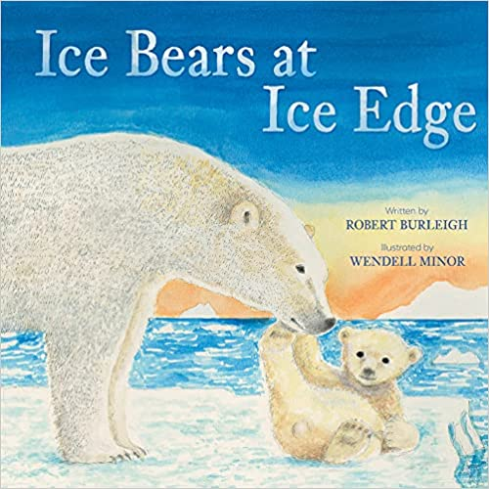
英文书名：Ice Bears at Ice Edge
作 者：Robert Burleigh (Author)，Wendell Minor（Illustrator）
出 版 社：Abrams Books for Young Readers
代理公司：Abrams/ANA
页 数：40页
出版时间：2023年11月
代理地区：中国大陆、台湾
审读资料：电子稿
类 型：儿童故事绘本

继《解救座头鲸》等多本叫好又“叫座”的畅销书之后
畅销书作家Robert Burleigh、知名插画家Wendell Minor再次强强联手！！！

作者以气候变化为主题
讲述了一对北极熊母子为生存而奋斗的故事
聚焦地球变暖对野生动物的威胁和动物之间的亲子关系
生动的文字会让读者感觉身临其境，与北极熊母子共同面对生存挑战
插图捕捉到了北极空灵广阔的景色，
细致温情地表现了北极熊母子之间的动人亲情
整个故事扣人心弦，会引发读者对人与自然关系的深思

内容简介：

三月，在寒冷的北方。久违的太阳正在升起。银色的冰面闪闪发光。

两只北极熊站在冰缘：母亲和幼崽，他们正忙着寻找食物，突然，他们所站的冰面裂开了！她的幼崽被甩到了一边！

漂流的过程中，她的幼崽被波涛汹涌的大海带走了，无法触及。她潜入水中！

北极熊母子能安全返回陆地吗？

《冰缘上的北极熊》故事简单而富有戏剧性，配有逼真、精美的插图和有关北极熊知识的背景资料，使读者沉浸在一个动物家庭的故事中，同时也强调了栖息地受到气候变化威胁的濒危野生动物的更广泛困境。

本书卖点：

【专业团队】在伯利和米纳尔漫长的职业生涯中，二人合作编写了许多获奖的、明星云集的图画书，包括《解救座头鲸》（Trapped! A Whale’s Rescue）、《爱德华·霍珀：画中世界》（Edward Hopper Paints His World）、Night Flight: Amelia Earhart Crosses the Atlantic、Into the Woods: John James Audubon Lives His Dream、Tiny Bird: A Hummingbird’s Amazing Journey等。

【环境主题】随着冰盖的融化，北极熊的家园逐渐缩小，《冰缘上的北极熊》提高了人们对气候变化的直接威胁的认识。

【戏剧性的叙事】伯利的“此时此刻”和“你在这里”的写法能让读者感觉身临其境，为北极熊面临的危险赋予了情感和即时性，而不至于太可怕。

【精湛的艺术】米纳尔的出色插图中有令人叹为观止的广阔风景，以及栩栩如生、富有表现力的动物。

作者简介：

罗伯特·伯利（Robert Burleigh）写了许多畅销儿童读物，获得了包括《奥比斯画报》（Orbis Pictus）、《德克萨斯蓝花楹大师榜》（Texas Bluebonnet Master List）等媒体的星级评论，以及CCBC选择奖和ALA Notable等奖项。

温德尔·米纳尔（Wendell Minor）因他为50多本获奖儿童书籍创作的艺术作品而闻名。他获得的奖项包括：库克奖，表彰8至10岁儿童的最佳STEM图画书、社会研究方面的著名普及版童书、ALA书单儿童选择奖、国际阅读协会教师选择奖、家长选择基金会 “银奖”、史密森尼的著名儿童书、约翰·伯勒斯的青年读者自然书清单、银行街“最佳选择”、以及PW “最佳选择”。

内文插图：

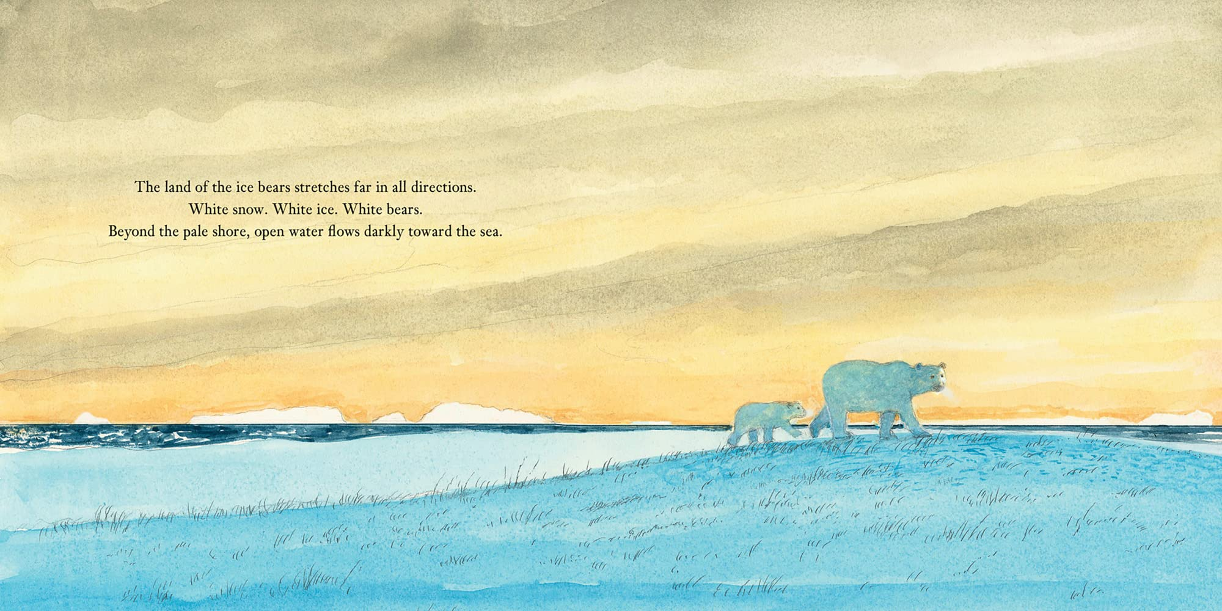
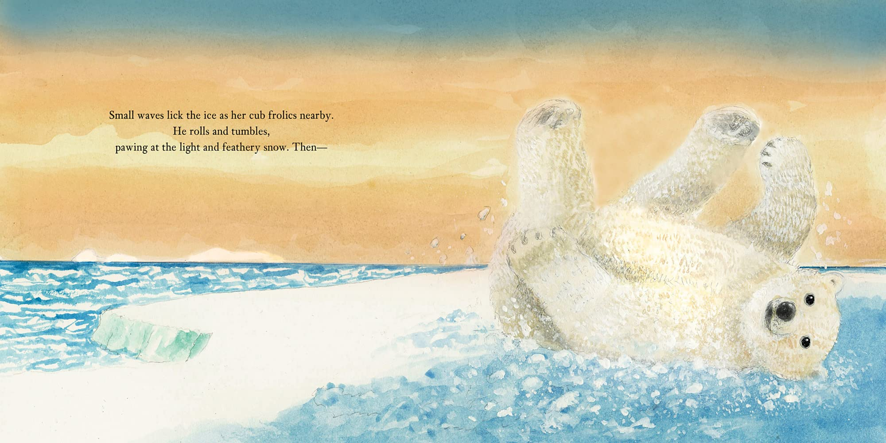
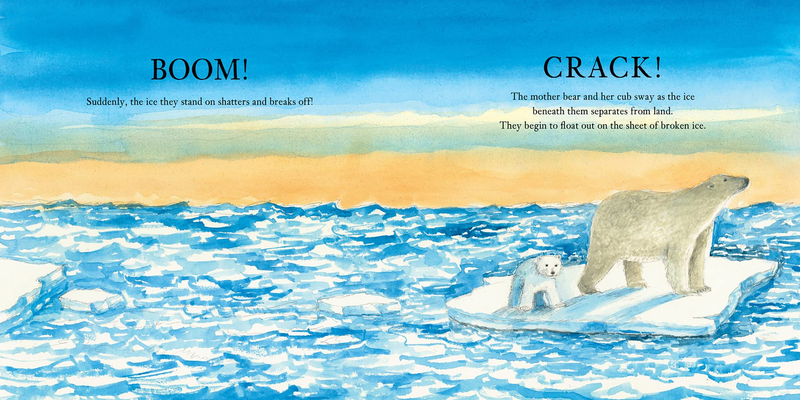

谢谢您的阅读！
请将回馈信息发至：Echo Xue（薛肖雁）
安德鲁﹒纳伯格联合国际有限公司北京代表处
北京市海淀区中关村大街甲59号中国人民大学文化大厦1705室, 邮编：100872
电话：010-82449325
传真：010-82504200
Email: Echo@nurnberg.com.cn
网址：www.nurnberg.com.cn
微博：http://weibo.com/nurnberg
豆瓣小站：http://site.douban.com/110577/
微信订阅号：ANABJ2002

